Региональная диагностическая работа, 11 класс. 12.11. 2019 год.
Средний процент выполнения – 81, 57%
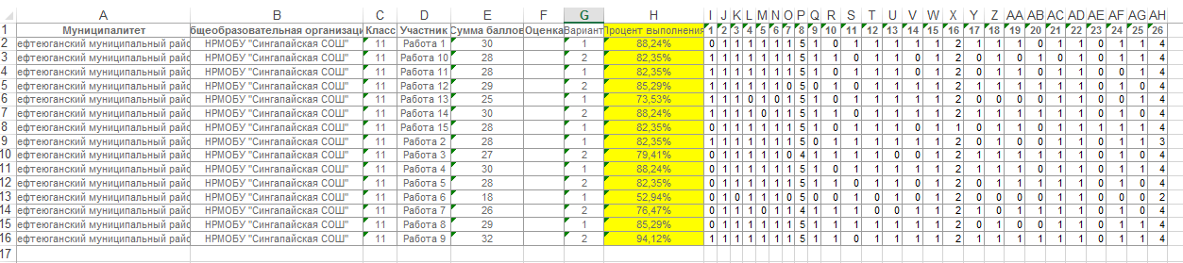
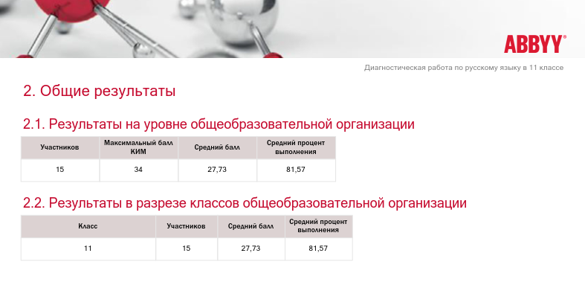
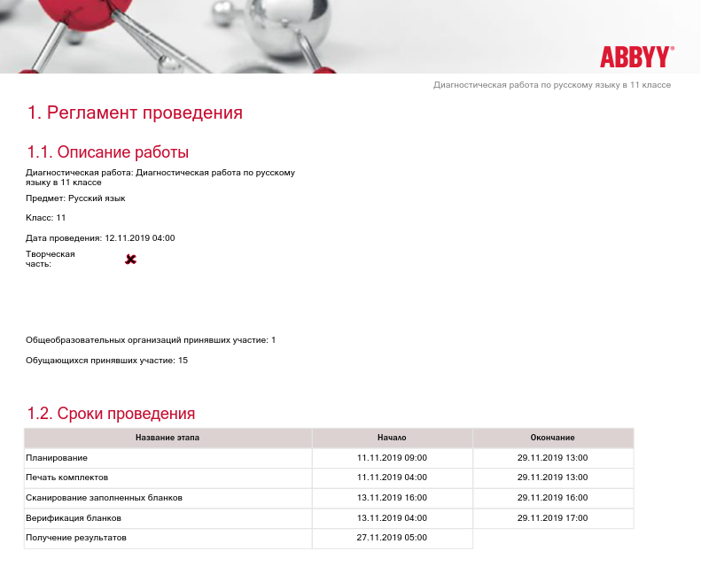
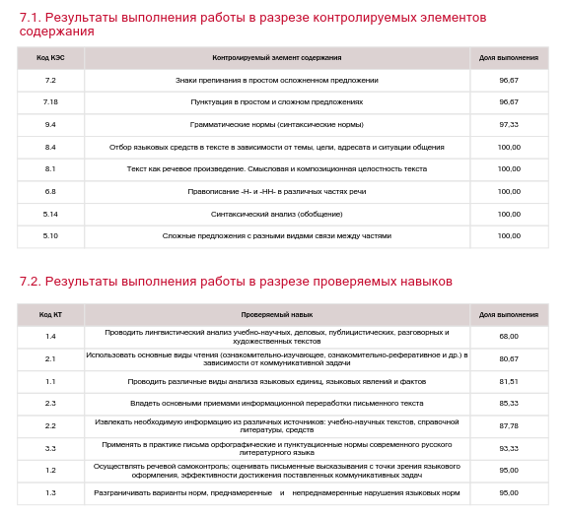
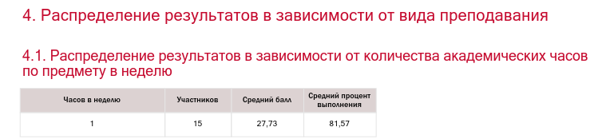
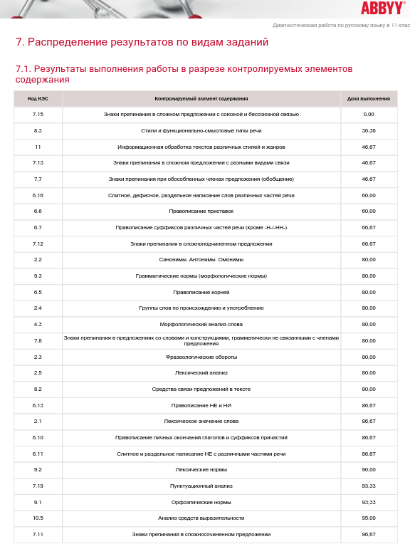
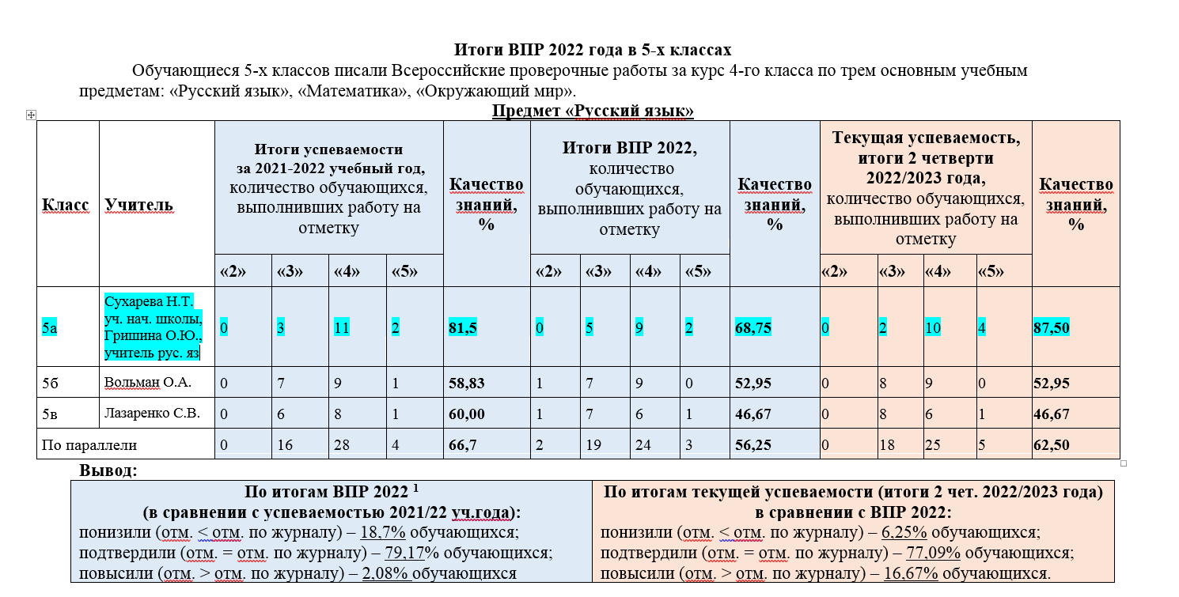
- Итоги успеваемости (качество знаний) за 2021 -2022 г. (4 класс) – 81, 5%;
- Итоги ВПР 2022 (качество знаний) – 68, 75;
- Текущая успеваемость, итоги 2 четверти 2022- 2023 г. – 87,5%.

